Curso Postgresql para todos

Diseno de base de datos parte 1

Construyendo un modelo de datos
- Nunca colocar un string o cadenas mas de una vez en la base de datos.

Para cada pieza de informacion, considerar:
- Es la columna un objeto o un atributo de otro objeto?
- Una vez definidos los objetos, necesitamos definir las relaciones entre los objetos.

Database Key
- Primary key: Generalmente un campo integer de autoincremento en una tabla.
- Logical key: Lo que el mundo exterior usa para buscar
- Foreign key: Generalmente un campo entero en una tabla que apunta a una fila de otra tabla.

Todas las llaves primarias y llaves foraneas deben ser integers.

Normalizacion y llaves foraneas
- No replicar datos. En lugar, referenciar data. Apuntar a los datos.
- Usar enteros para llaves y para las referencias
- Agregar una columna “llave” especial a cada tabla, a la que haremos referencia.

Creando la BD y Tablas

CREATE DATABASE music;

music=> CREATE TABLE artist(
music(> id SERIAL,
music(> name VARCHAR(128) UNIQUE,
music(> PRIMARY KEY(id));

music=> CREATE TABLE album(
music(> id SERIAL,
music(> title VARCHAR(128) UNIQUE,
music(> artist_id INTEGER REFERENCES artist(id) ON DELETE CASCADE,
music(> PRIMARY KEY(id));

music=> CREATE TABLE genre(
music(> id SERIAL,
music(> name VARCHAR(128) UNIQUE,
music(> PRIMARY KEY(id));

music=> CREATE TABLE track(
music(> id SERIAL,
music(> title VARCHAR(128),
music(> len INTEGER,
music(> rating INTEGER,
music(> count INTEGER,
music(> album_id INTEGER REFERENCES album(id) ON DELETE CASCADE,
music(> genre_id INTEGER REFERENCES genre(id) ON DELETE CASCADE,
music(> UNIQUE(title, album_id),
music(> PRIMARY KEY(id));

Insertando datos

INSERT INTO artist (name) VALUES ('Led Zeppelin');
INSERT INTO artist (name) VALUES ('AC/DC');

INSERT INTO album (title, artist_id) VALUES ('Who Made Who', 2);
INSERT INTO album (title, artist_id) VALUES ('IV', 1);

INSERT INTO genre (name) VALUES ('Rock');
INSERT INTO genre (name) VALUES ('Metal');

INSERT INTO track (title, rating, len, count, album_id, genre_id) VALUES ('Black Dog', 5, 297, 0, 2, 1);
INSERT INTO track (title, rating, len, count, album_id, genre_id) VALUES ('Stairway', 5, 482, 0, 2, 1);
INSERT INTO track (title, rating, len, count, album_id, genre_id) VALUES ('Stairway', 5, 482, 0, 2, 1);
INSERT INTO track (title, rating, len, count, album_id, genre_id) VALUES ('Who Made Who', 5, 207, 0, 1, 2);

Usando JOIN entre tablas

- El operador JOIN nos permite enlazar varias tablas como parte de una selección.
- Al operador JOIN se le debe indicar como conectarse a las tablas y eso se realiza con la claula ON
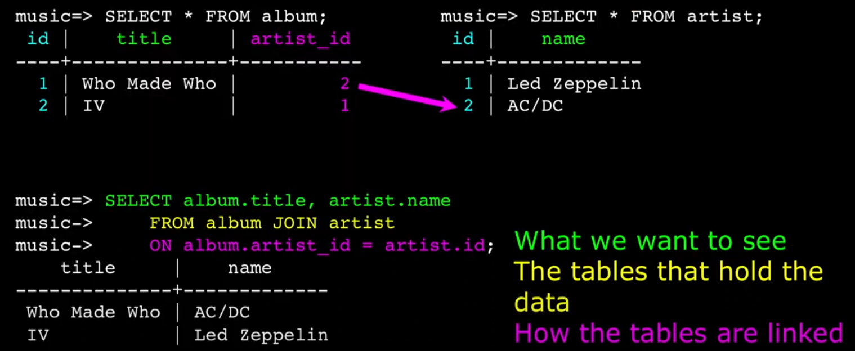

INNER JOIN
Inner join filtra donde coinciden los registros de las tablas relacionadas

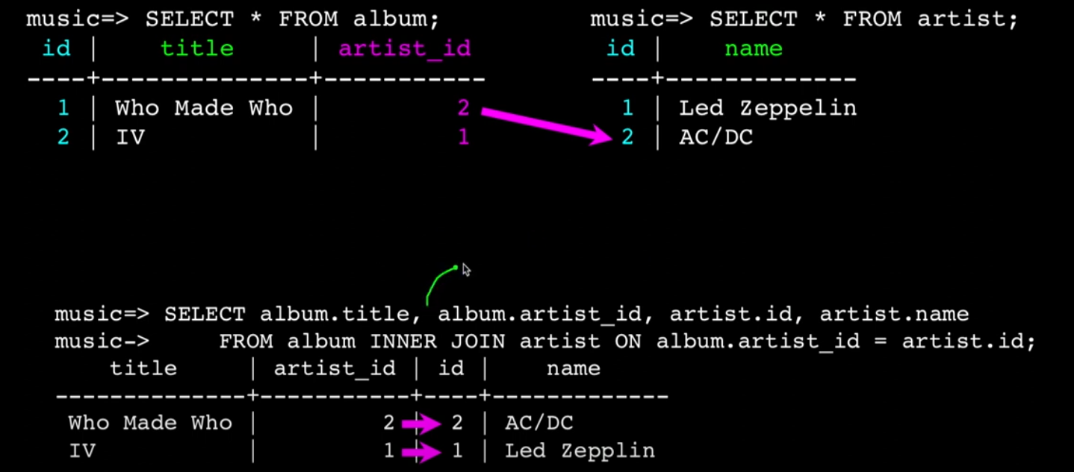

CROSS JOIN
Une todas las combinaciones.

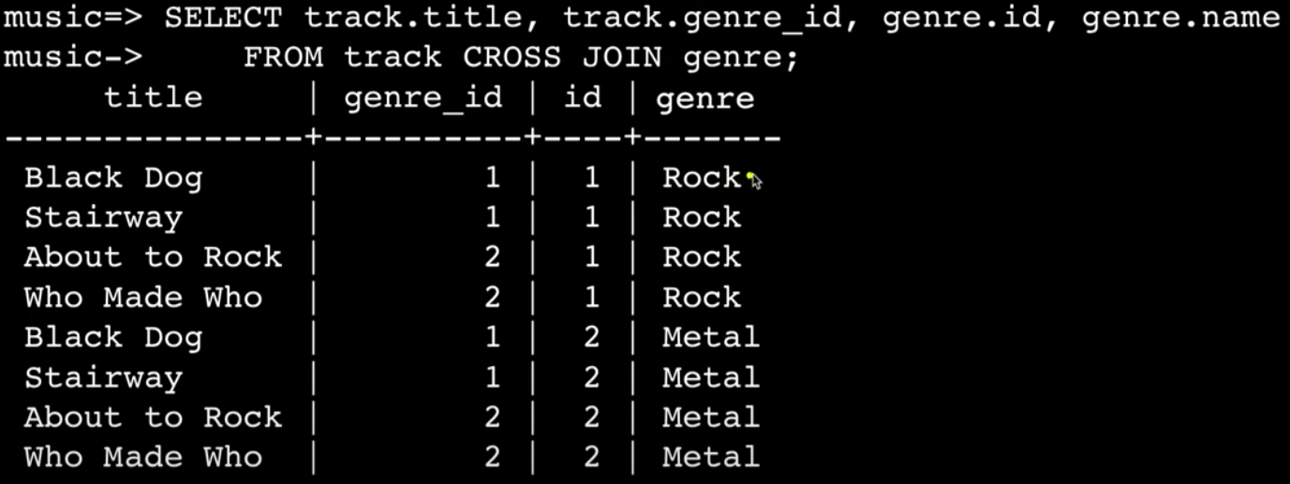

Como vemos en el ejemplo de arriba. La tabla track posee 4 registros y la tabla genre posse 2 registros por lo que al usar CROSS JOIN obtenemos 8 registros.

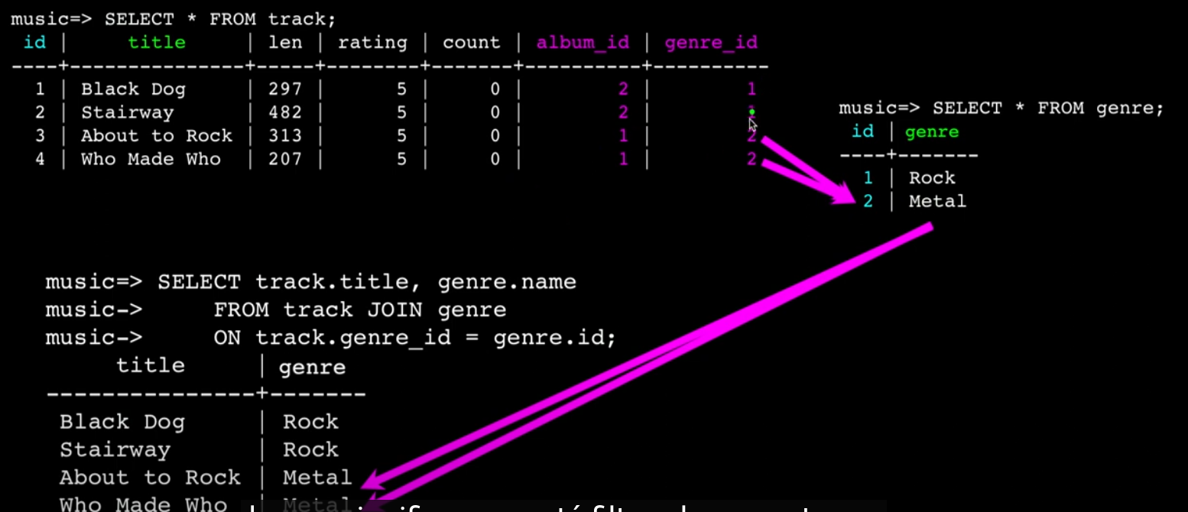
El uso de JOIN puede ser mas complejo

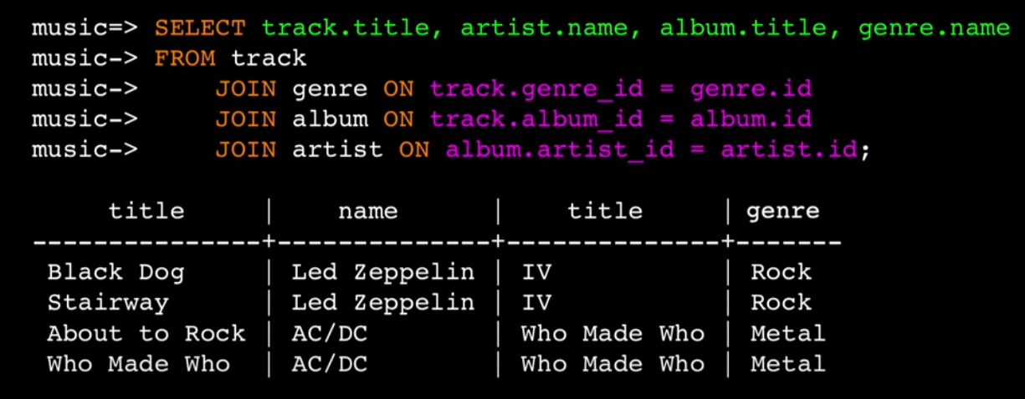
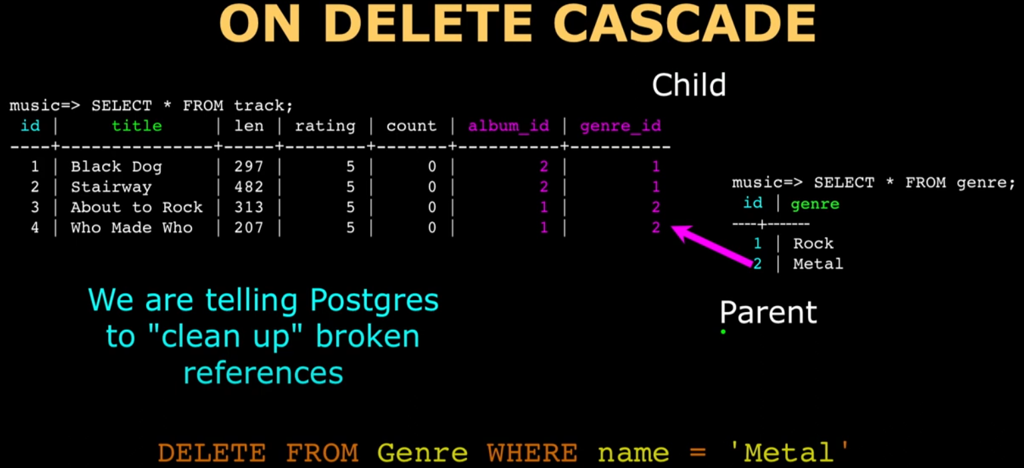
Si se elimina el registro id=2 de la tabla genre se elimina el registro id 3 y 4 de la tabla track porque el foreign key esta con ON DELETE CASCADE
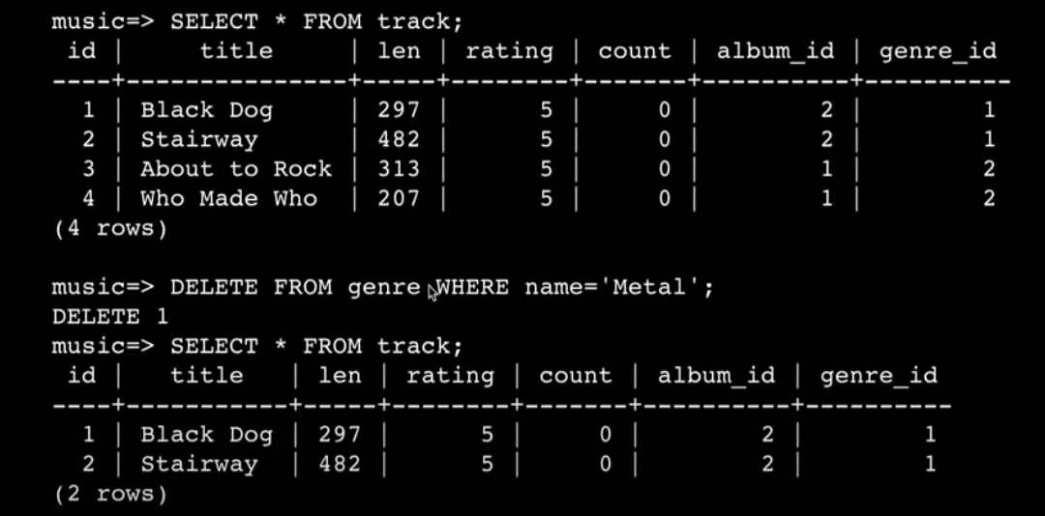

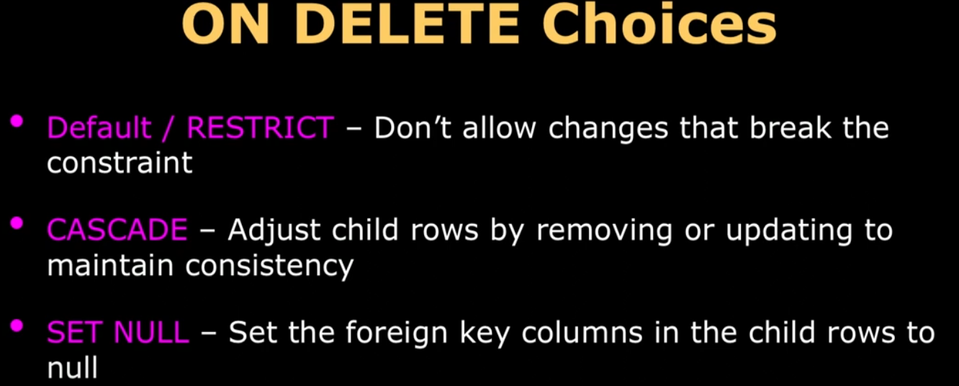

Relaciones Muchos a Muchos
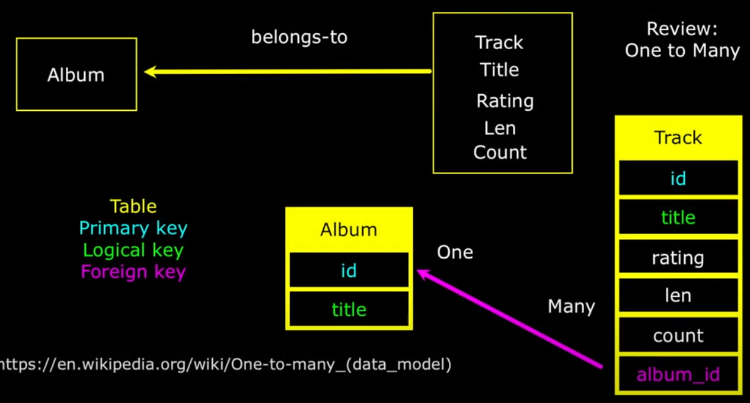

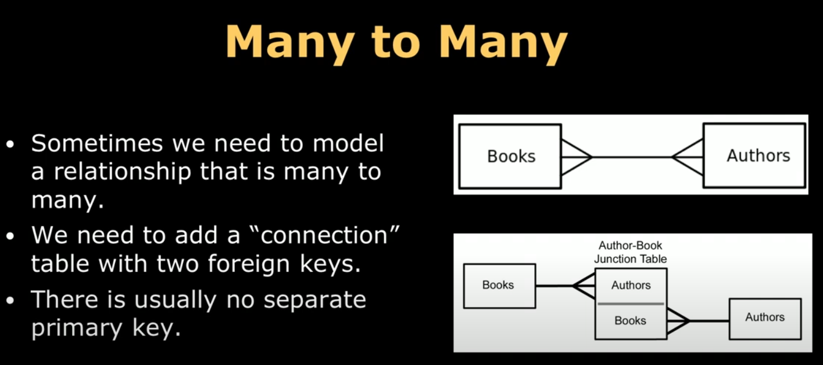

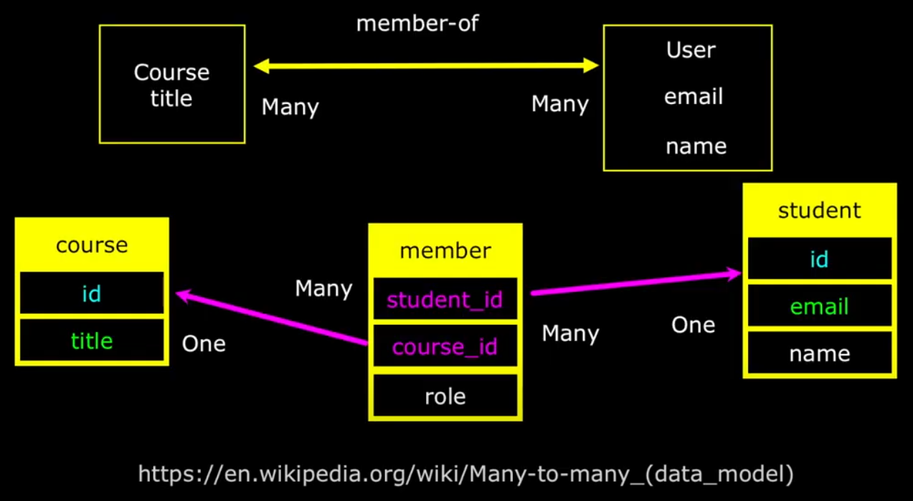
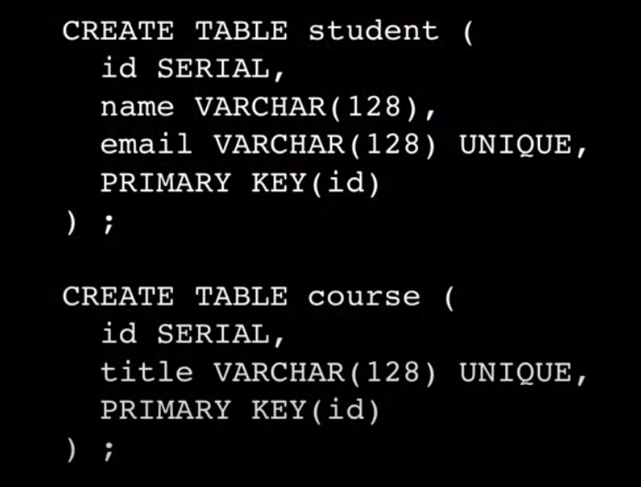

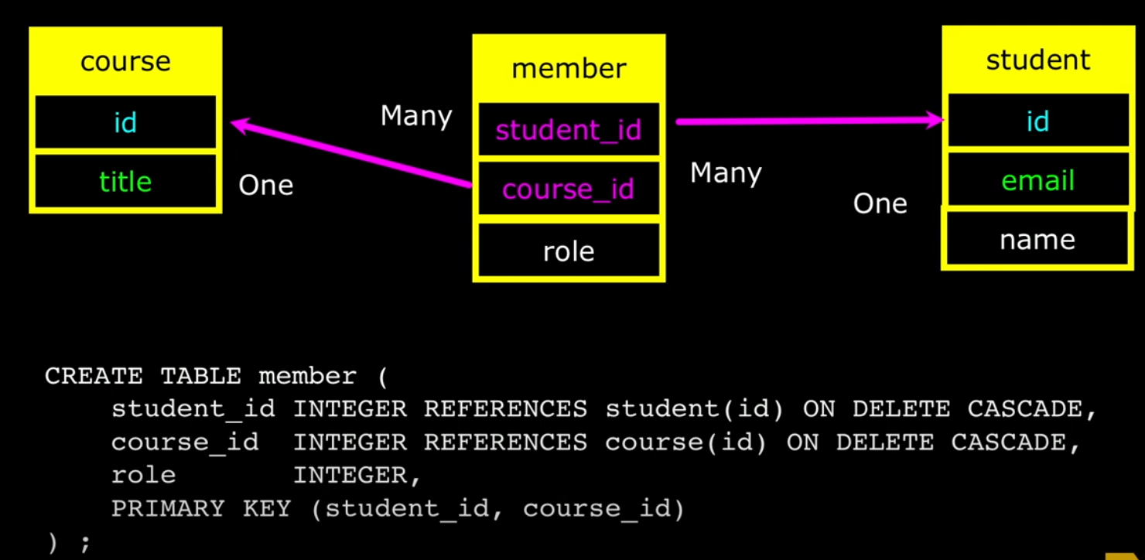
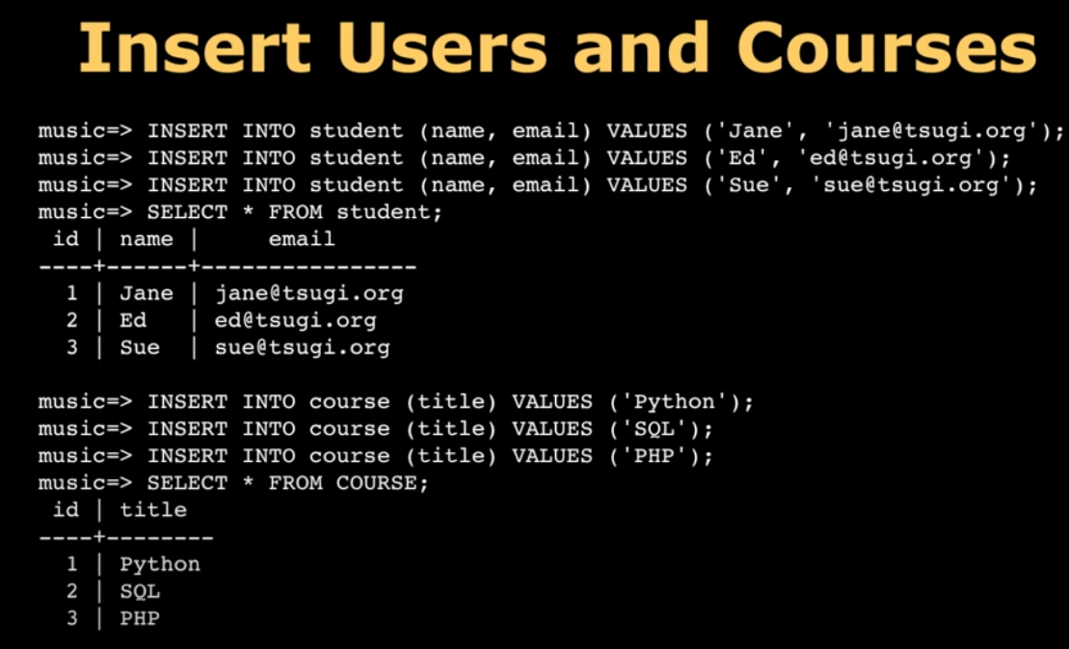

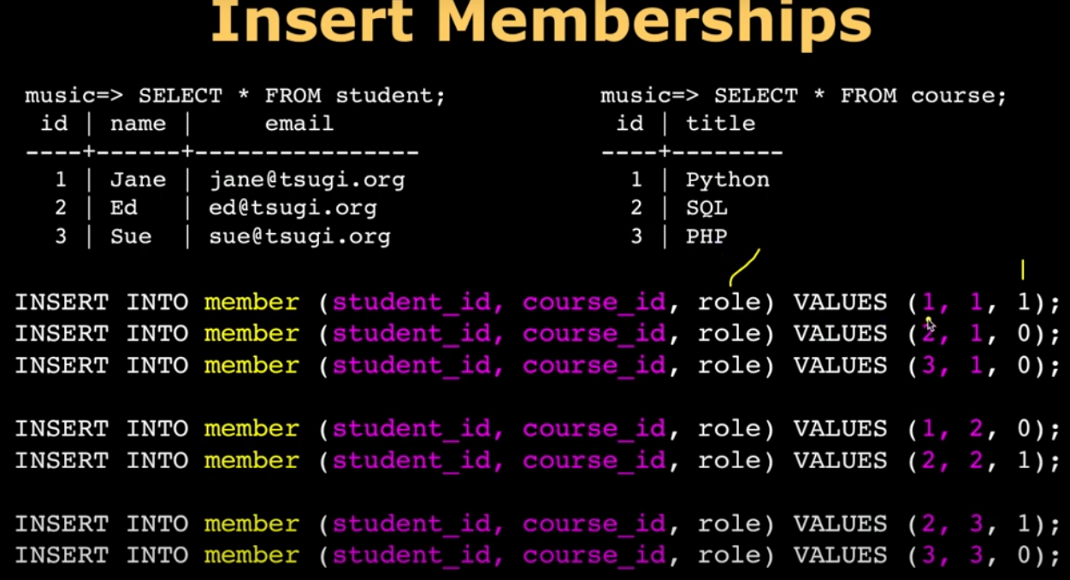
El tercer parametro es rol donde 1 para maestro y 0 para estudiante. Por lo que:
Insertamos a Jane en el curso de Python como maestra
Insertamos a Ed en el curso de Python como estudiante
Insertamos a Sue en el curso de Python como estudiante
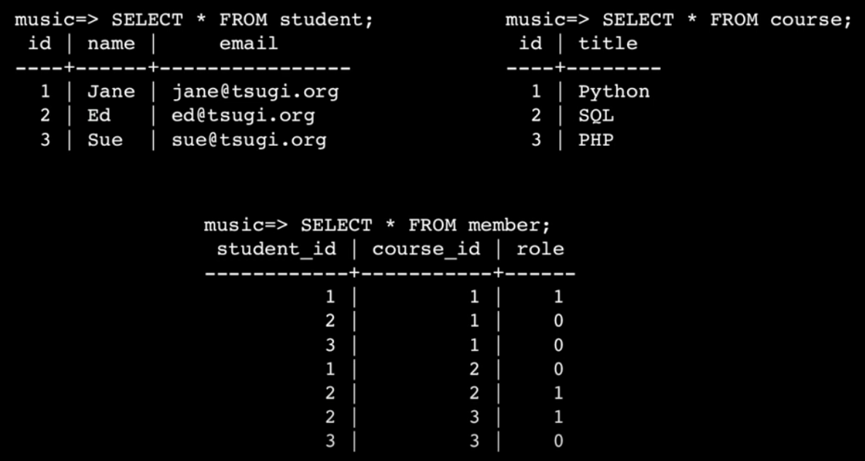

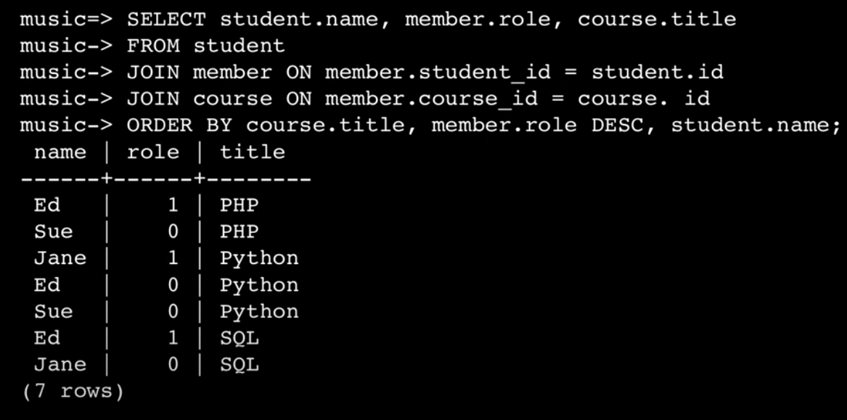
Usamos un JOIN para reconstruir los datos

Exam

